Töluleg Greining
Upphitunar Verkefni Viku 3
Hópur 34
Bjartur Sigurjónsson,
Sigurður Baldur Ríkharðsson,
Alexander Breki Marinósson,
Þorvarður Friðrik Elíasson

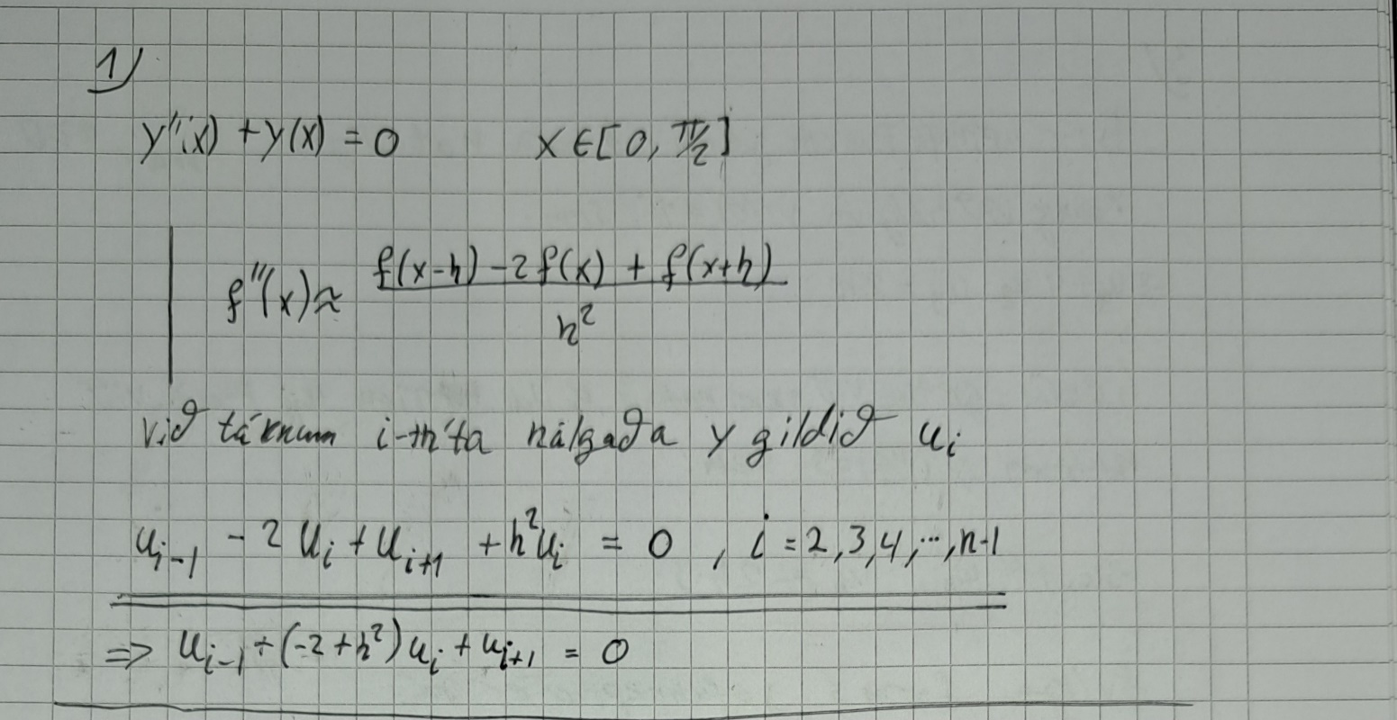

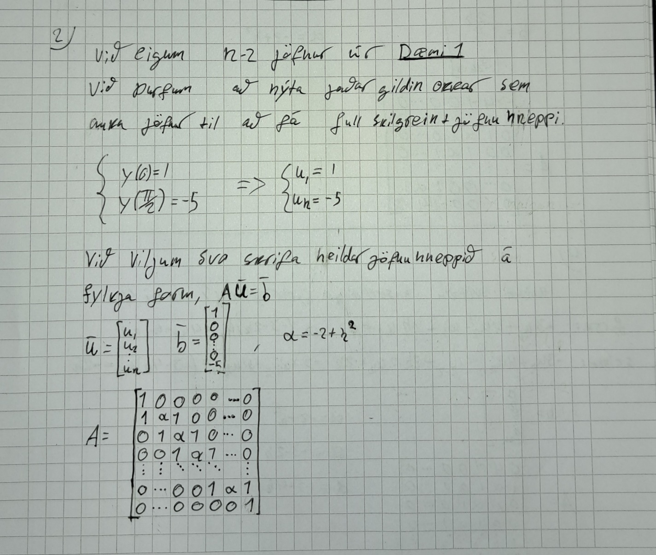
Uppsettning:
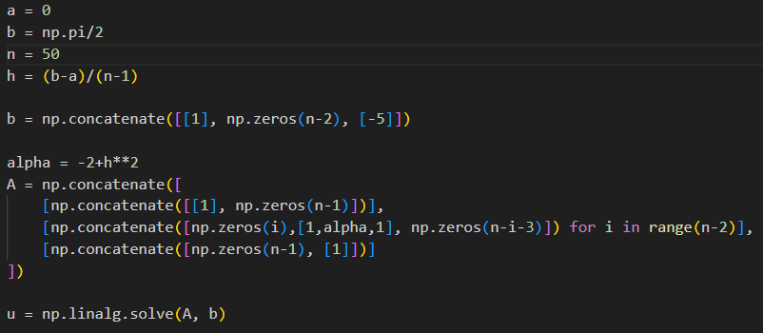
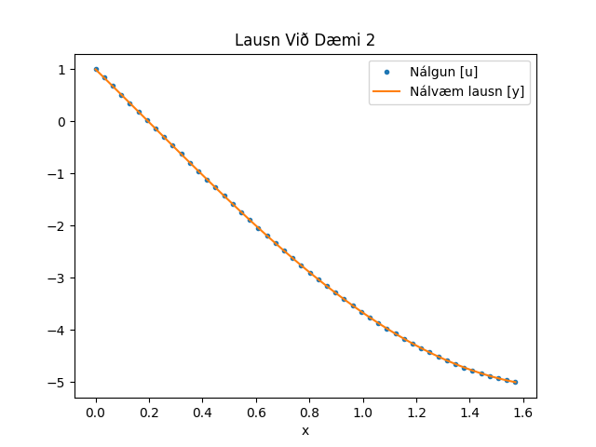

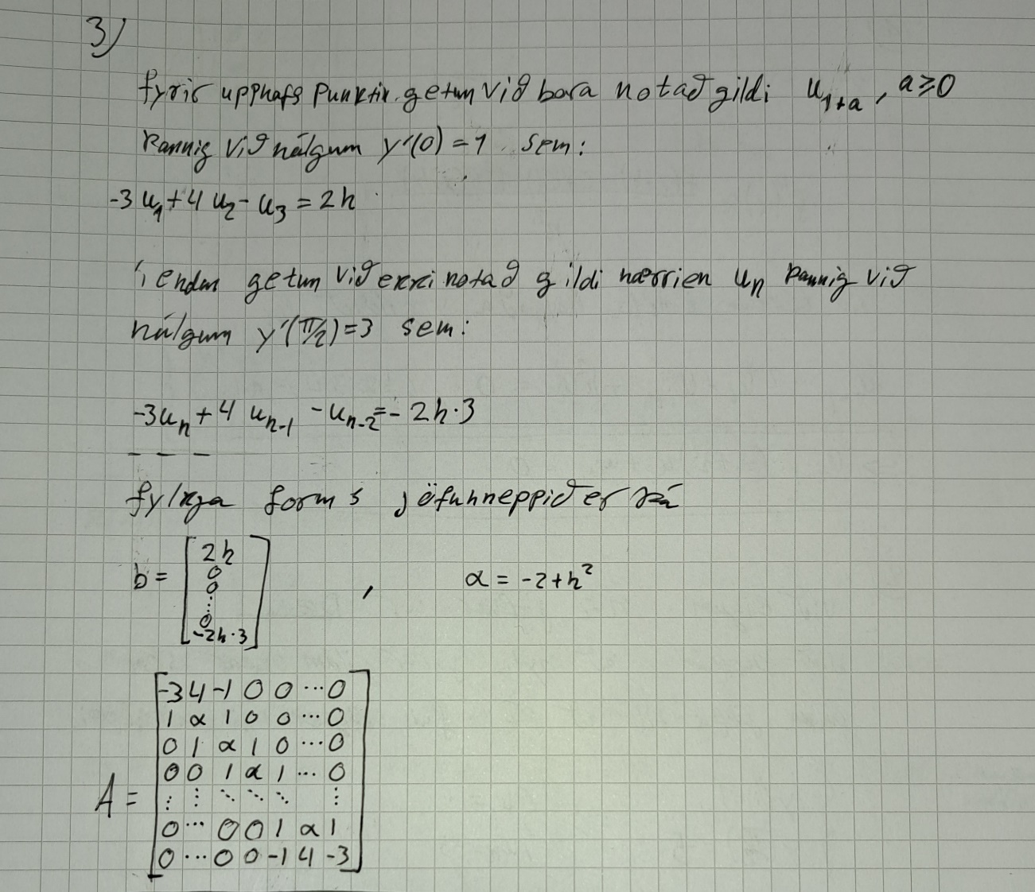
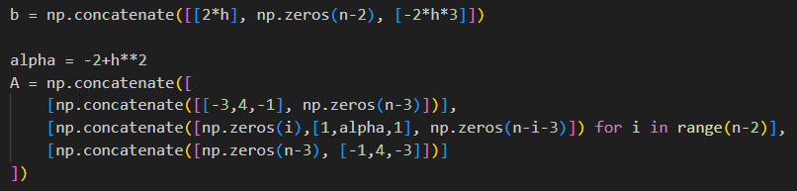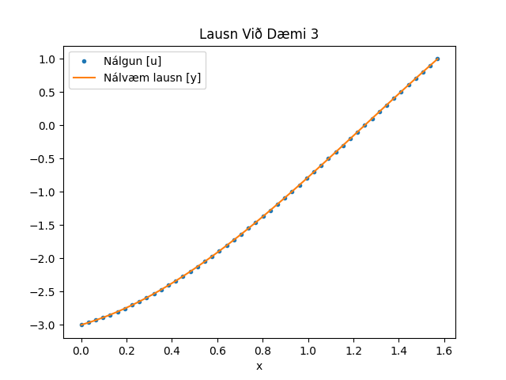
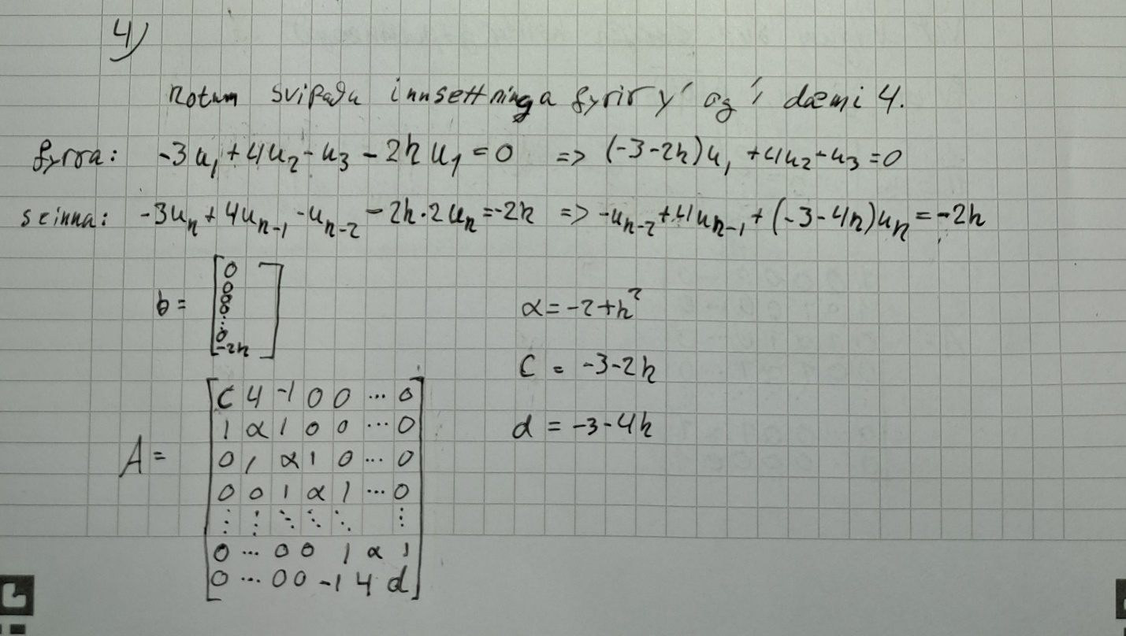
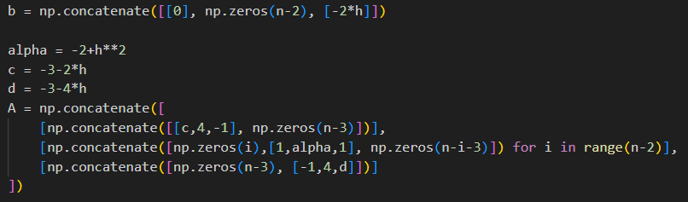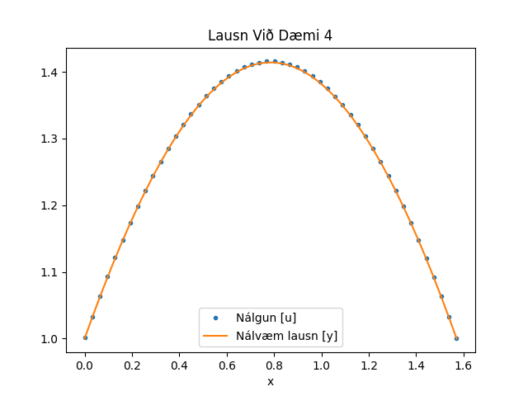
Við Sjáum hér smá sýnilega skekkju, einstaklega í kringum hápunkt ferilsins.

